

ПАРИЖ през Френска Швейцария и Италия
Градът на Светлината, Замъците по Лоара, “Ледените очи на Алпите”,
Венецианската романтика

ЦЕНА - 515 EUR ДАТИ – по предварителна заявка

С ТАЗИ ЕКСКУРЗИЯ ЩЕ ПОСЕТИТЕ - Загреб, Милано, Монтрьо Женева, Париж, Замъците по Лоара, Лион, , Венеция, Опатия
МАРШРУТ – 5000 км.
ЦЕНАТА ВКЛЮЧВА
- 10 нощувки със закуски в хотели категория 2 – 3*: три в Париж, две в Милано, по една в Загреб, Лозана, Лион, Венеция, Опатия
- екскурзовод на български език
- транспорт с луксозен автобус – 3-4 звезди

1 Ден – България - Загреб
Отпътуване от Вашия град. Транзитно преминаване през Сърбия. Нощувка в Загреб.
2 Ден – Загреб – Милано
Закуска.Туристическа обиколка на Загреб – град с аристократична и гостоприемна атмосфера, с топло славянско сърце: Националният театър, Централният площад, Старият град с хълмовете Каптол и Градец. Отпътуване за Италия. Вечерта пристигане в Милано. Нощувка в Милано.
3 Ден – Милано – Швейцарските Алпи – Женевското езеро – Лозана/ Женева
Закуска. Туристическа програма в Милано – Италианската столица на модата и финансите- запознаване с най-важните забележителности: Кастело Сфорцеско, внушителната готическа Катедрала, Галерията на Виктор Емануел, която ни отвежда до мечтаната от всички оперни певци “Ла Скала”. Отпътуване за Швейцария. Фото-пауза на върха на прохода Симплон. Кратка спирка в Монтрьо, най-известният курорт на брега на Женевското езеро. Настаняване в хотел в района на Женева ( на френска територия). Нощувка.
4 Ден – Женева - Париж
Закуска. Разглеждане на Женева – космополитна Женева е домът на Световния мир, тук живеят хора от 157 националности, наричат Женева “интернационална столица”, Женева е кръстопът на велики идеи и знаменити личности. Разходка в Английската градина с Цветния часовник, по стръмните улици на Стария град до Катедралата Св.Петър. Отпътуване за Париж. Нощувка в района на Париж.

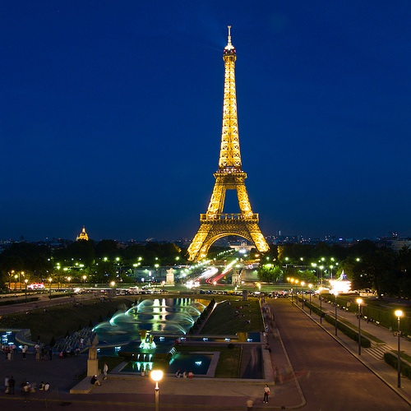
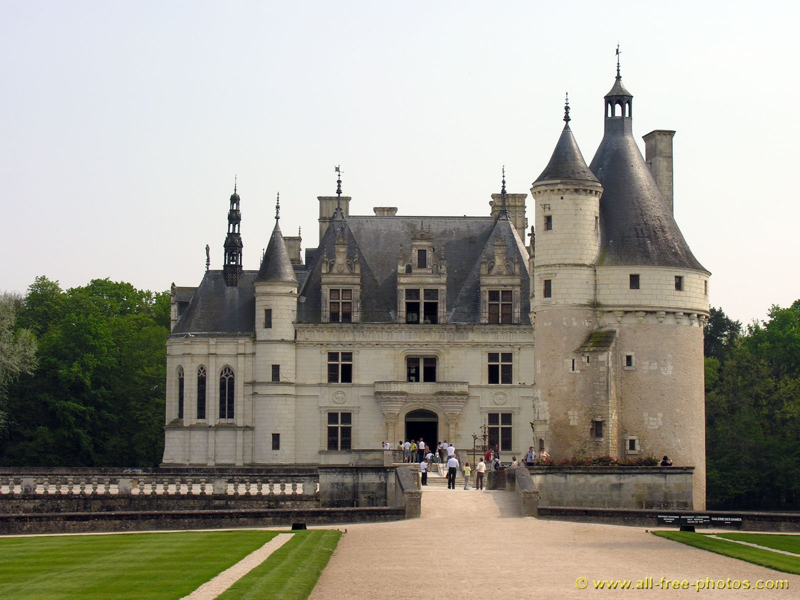

5 Ден – Париж
Закуска. Денят е посветен на Париж - градът на любовта, на хилядите светлини, на вековната история, на модата! Град, в който всяка улица, всяка сграда е съхранила толкова интересна история, забележителности и красота. Туристическа програма – ще видите Айфеловата кула, безспорен символ на Париж, под звуците на популярни френски шансони ще се разходите с корабче по Сена, наричана “люлката на Париж”, ще разгледате Лувъра, съхранил съкровищница от шедьоври. Ще станете част от вълнуващото световно известно авеню “Шан- з- Елизе” и ще се насладите на чаша топъл шоколад в първито отворило врати кафене в Париж “Фукетс”. Нощувка в района на Париж.
6 Ден – Париж
Закуска. Туристическа програма в Париж – посещение на Двореца Версай/ 15ЕUR/ , дворец, сбъднал мечтите на Краля Слънце Луи XIV за пищност и елегантност. Разходка сред артистичното сърце на Париж – Монмартър, където са рисували гениалните си картини – Пабло Пикасо, Ван Гог , Салвадор Дали…Нощувка в района на Париж.
7 Ден - Замъците по Лоара - Лион
Закуска. Разглеждане на замъците по долината на р.Лоара, всеки от тях разказва истории за великото минало и крие ревностно тайните за живота на крале и кралици.
Продължаваме за Лион - всепризнат символ и център на френското кулинарно изкуство. Разположен по бреговете на две реки – Рона и Саона – историческият център на града впечатлява с исторически забележителности, окъпани в ярки светлини! Нощувка в района на Лион.
8 Ден – Лион – Милано
Закуска. Свободно време в Лион - не пропускайте да се разходите по пешеходната търговска улица – неустоимо шопинг изкушение! Отпътуване за Италия. Настаняване в хотел в района на Милано. Нощувка.

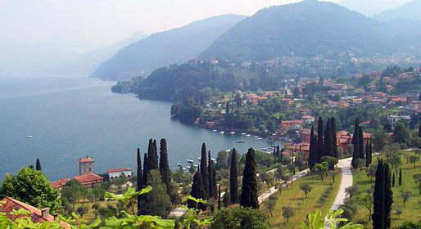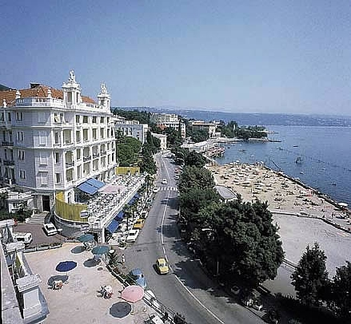 9Ден – Лаго Маджоре и Лаго ди Комо – Лидо ди Йезоло
Закуска. Разглеждане на региона на Италианските езера, разположени в подножието на величествените Алпи. Свободно време за обяд и разходка в Комо – сърцето на Стария град е “Piazza del Duomo” и Катедралата Санта Мария Маджоре.
Продължаваме към Лидо ди Йезоло - курорт на брега на Адриатическо море, зареждащ с лятно настроение – безкраен плаж, топло море и крайморско оживление. Настаняване в хотел. След вечеря в традиционна пица ще посетим и една от най-популярните дискотеки на Италианската ривиера! Нощувка.
10 Ден – Венеция – Риека/ Опатия
Закуска. Туристическа обиколка на Венеция: Моста на въздишките и Двореца на Дожите, площада Сан Марко с Базиликата, съхранила мощите на Сан Марко и легендите за величието на града. Ще видите и най-високата Камбанария, Часовниковата кула и Прокурациите, където и сега работи първото кафене “Флориан”. Свободно време за разходка из тесните Венециански улички.
Отпътуване за Хърватската Ривиера. Нощувка в Опатия .
11 Ден – Опатия - България
Закуска. Отпътуване за България. Пристигане в България късно вечерта.

ПРОГРАМАТА В ПАРИЖ
Айфеловата кула /12 EUR/, площад Вандом, Нотр Дам, Монументалния ансамбъл “Инвалиди”, моста Александър III, Лувъра /9 EUR/, площад Конкорд, Парламента, Църквата Мадлена, Шанз Елизе, Триумфалната арка, Новия квартал Дефанс, Пантеона, Латинския квартал, Люксембургските градини и Сената, Монмартър, базиликата Сакре Кьор, Мулен Руж, Разходка с корабче по Сена /11 EUR/, Двореца Версай / 13.50 EUR/

ПРОГРАМАТА ВЪВ ВЕНЕЦИЯ

Двореца на Дожите /12 EUR/, Моста на въздишките, Камбанарията/ 9 EUR/, корабче Лидо ди Йезоло – Венеция / 18 EUR/, разходка с Гондола по Канале Гранде / 20 EUR/

